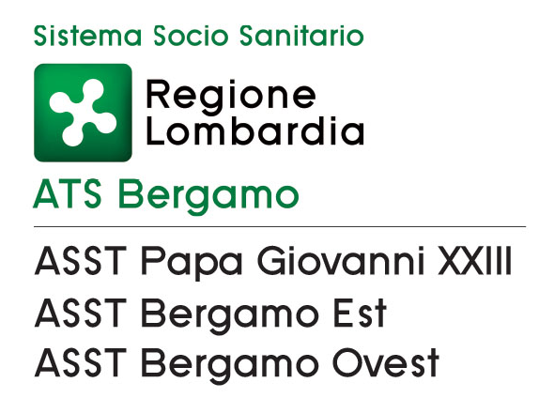

PROGRAMMA UNPLUGGED
Scuola Secondaria di Secondo Grado e Formazione Professionale

SCHEDA DI ADESIONE AL PROGETTO UNPLUGGED
Da inviare entro il 15 ottobre 2025 ai seguenti indirizzi e-mail:
promozione.dips@ats-bg.it
e pc: uff.promozionesalute@istruzione.it

La scuolA___________________________________________________________________________________

Con sede a ___________________________ Via ___________________________________________________

Numero telefonico ______________________ E-mail _______________________________________________

Aderisce al programma UNPLUGGED 2025-2026
e al percorso formativo per insegnanti
Firma del Dirigente Scolastico
e Timbro della Scuola

ULTERIORI INFORMAZIONI RICHIESTE:
- nominativo e recapiti del Dirigente scolastico o di un/a suo/a Delegato/a da contattare per tutti gli aspetti organizzativi

Nome e Cognome _________________________________Tel ________________________________________

E-mail _________________________________________________ Cell __________________________________

- dimensioni della Scuola
Numero di insegnanti della scuola_____ Numero classi prime della scuola ____
- dati relativi agli Insegnanti e alle classi che parteciperanno al progetto:
Insegnanti:
Numero di insegnanti che parteciperanno alla formazione _____________________

Numero complessivo degli insegnanti che parteciperanno al progetto _____________________
Classi:
Numero, indirizzo e sezioni delle classi prime che parteciperanno al progetto ______________________

Note per la compilazione:
- Si prega di compilare ogni parte
- Compilare ed inviare congiuntamente la scheda Excel con i dati degli insegnanti

